
Облыс әкімдігінің 2014 жылғы 20 мамырдағы № 156 "Туристік ақпарат, оның ішінде туристік әлеует, туризм объектілері және туристік қызметті жүзеге асыратын тұлғалар туралы ақпарат беру" мемлекеттік көрсетілетін қызмет регламентін бекіту туралы" қаулысына өзгерістер мен толықтырулар енгізу туралы
Күшін жойған
Ақтөбе облысының әкімдігінің 2014 жылғы 8 тамыздағы № 287 қаулысы. Ақтөбе облысының Әділет департаментінде 2014 жылғы 3 қыркүйекте № 4018 болып тіркелді. Күші жойылды - Ақтөбе облысының әкімдігінің 2015 жылғы 12 маусымдағы № 207 қаулысымен
Ескерту. Күші жойылды - Ақтөбе облысының әкімдігінің 12.06.2015 № 207 қаулысымен (қолданысқа енгізілу тәртібін 5 т. қараңыз).
Қазақстан Республикасының 2001 жылғы 23 қаңтардағы "Қазақстан Республикасындағы жергілікті мемлекеттік басқару және өзін-өзі басқару туралы" Заңының 27-бабына, Қазақстан Республикасының Экономика және бюджеттік жоспарлау министрінің 2013 жылғы 14 тамыздағы № 249 "Мемлекеттік көрсетілетін қызметтердің стандарттары мен регламенттерін әзірлеу жөніндегі қағиданы бекіту туралы" бұйрығына, облыс әкімдігінің 2013 жылғы 23 сәуірдегі № 113 "Ақтөбе облысының кәсіпкерлік және индустриялық-инновациялық даму басқармасының қайта құрылуы туралы" қаулысына сәйкес Ақтөбе облысының әкімдігі ҚАУЛЫ ЕТЕДІ:
1. Облыс әкімдігінің 2014 жылғы 20 мамырдағы № 156 "Туристік ақпарат, оның ішінде туристік әлеует, туризм объектілері және туристік қызметті жүзеге асыратын тұлғалар туралы туристік ақпарат беру" мемлекеттік көрсетілетін қызмет регламентін бекіту туралы" (нормативтік-құқықтық актілерді мемлекеттік тіркеу тізілімінде № 3919 болып тіркелген, 2014 жылғы 12 маусымда "Ақтөбе", "Актюбинский вестник" газеттерінде жарияланған) қаулысына мынадай өзгерістер мен толықтырулар енгізілсін:
2-тармақтағы "және индустриялық-инновациялық даму" деген сөздер алынып тасталсын;
3-тармақтағы "облыс әкімінің бірінші орынбасары Н.Қ.Әбдібековке" деген сөздер "облыс әкімінің орынбасары Ғ.Н.Есқалиевке" деген сөздермен ауыстырылсын;
жоғарыда көрсетілген қаулымен бекітілген "Туристік ақпарат, оның ішінде туристік әлеует, туризм объектілері және туристік қызметті жүзеге асыратын тұлғалар туралы туристік ақпарат беру" мемлекеттік көрсетілетін қызмет регламентінде:
1-тармақтағы "және индустриялық-инновациялық даму" деген сөздер алынып тасталсын;
7-тармақтағы "қосымшасына" деген сөздің алдына "1-" деген санмен толықтырылсын;
регламенттің қосымшасындағы "қосымша" деген сөздің алдына "1-" деген санмен толықтырылсын;
мына мазмұндағы 8-тармақпен толықтырылсын "8. Мемлекеттік қызмет көрсету процесінде рәсімдердің (іс-қимылдардың) ретін, көрсетілетін қызметті берушінің толық сипаттамасы құрылымдық бөлімшелерінің (қызметкерлерінің) өзара іс-қимылдарының сипаттамасы осы регламенттің 2-қосымшасына сәйкес мемлекеттік қызмет көрсетудің бизнес-процестерінің анықтамалығында көрсетіледі. Мемлекеттік қызмет көрсетудің бизнес-процестерінің анықтамалығы көрсетілетін қызметті берушінің интернет-ресурсында орналастырылады.";
осы қаулының қосымшасына сәйкес 2-қосымшамен толықтырылсын.
2. "Ақтөбе облысының кәсіпкерлік басқармасы" мемлекеттік мекемесі осы қаулыны "Әділет" ақпараттық-құқықтық жүйесіне орналастыруды қамтамасыз етсін.
3. Осы қаулы алғашқы ресми жарияланған күннен кейін күнтізбелік он күн өткен соң қолданысқа енгізілсін.
Облыс әкімі | А.Мұхамбетов
Облыс әкімдігінің
2014 жылы 20 мамырдағы № 156
қаулысына 2-қосымша
Облыс әкімдігінің
2014 жылы 8 тамыздағы № 287
қаулысына қосымша
Мемлекеттiк қызмет көрсетудің бизнес-үдерістер анықтамалығы
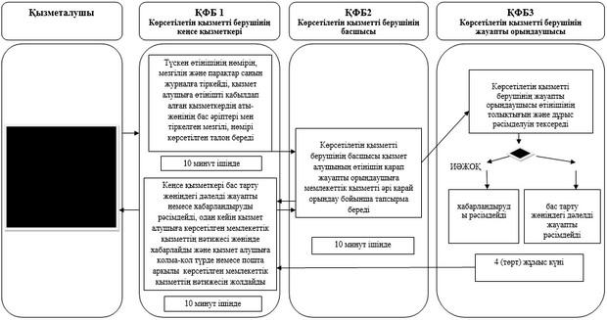

© 2012. Қазақстан Республикасы Әділет министрлігінің «Қазақстан Республикасының Заңнама және құқықтық ақпарат институты» ШЖҚ РМК

